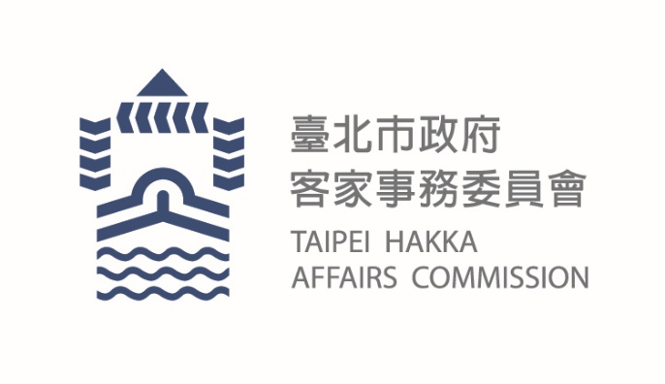
臺北市政府新聞稿
發布機關: 臺北市政府客家事務委員會
發布日期: 108年11月5日
主辦單位: 臺北市政府客家事務委員會
新聞聯絡人: 臺北市客委會 徐家敏 02-27026141#302
業務聯絡人: 臺北市客委會 沈哲鋒02-2702-6141#212
11/9-10「2019當代客家學」文化跨界創意如何混搭變現
米其林主廚、金鐘製片、youtuber網紅重磅登場－倒數50名額搶票中
「2019當代客家學交流－MIX客家創造力」將於11月9、10日於三創生活園區舉辦，每場限額100名免費，有別於學術論壇艱深的刻板印象，今年卡司大咖雲集，包括總統欽點的國宴主廚邱寶郎、米其林藍帶勳章得主戴于益主廚以及國際知名跨界搖滾神棍樂團與知名製作人洪榮良等，今年以「MIX客家創造力」為主題，大談客家元素的跨界再造。
2019當代客家學交流從學術、實務和成功案例不同切角，以六大主題二十四種觀點，激發文化創新求變的各種可能。臺北市政府客家事務委員會主任委員徐世勲表示：「營造友善客家環境，須鼓勵客家文化創新，給創業者相對的舞臺、提供交流平臺，透過客家學論壇讓多元創新的想法得以實現和分享，透過不同產業的成功案例與觀點分享，增加對客家文化的想像，在心裡埋入客家的種子，喚醒客家青年的身分認同，讓客家文化成功走入生活創造更多的創意和可能性。」
你「薪凍」了嗎？16位業界專家分享觀點突破你的職業瓶頸
為期兩日的論壇，以當代青年感興趣的四大議題「餐飲、媒體、音樂與文創」切入，分享專業領域Knowhow，提供領域觀點，用創新帶來突破。飲食主題邀請了總統欽點客家國宴主廚邱寶郎、凱達大飯店行政主廚戴于益等，分享主廚們是如何將農村菜華麗轉身成為令人驚豔的「豔客菜」。媒體主題則是邀請到客家youtuber波痞、《臺北歌手》金鐘製片陳南宏以及客家電視臺節目經理饒瑞軍，交流媒體趨勢走向、自媒體的內容、自製劇的機會與破口，饒瑞軍表示：「不知道從何開始參與客家事務？從當個觀眾開始吧！」演員和作者都需要掌聲，從開始關注客家事務為優先，再在產業找到自己的戰鬥位置，共同為客家文化傳播而努力。
客語流行音樂總因為語言隔閡產生距離感，如何融入創意吸引消費者目光，同時保有文化內涵，音樂主題邀請到節目「大聲MY客風」製作人洪榮良，以及國際知名乩童搖滾的神棍樂團主唱陳正航（歐比王）公開如何在樂曲中融入客家八音元素，創造獨樹一幟的音樂風格。文創產業蓬勃發展的時代，如何運用在地文化資源提升產品價值？在文創主題中邀請知名文創品牌，臺灣藺草學會分享藺草品牌推廣心路歷程，藺草編織曾是客家傳統技藝，卻多次瀕臨失傳危機，後運用藺草的延展性打造錶帶、抱枕、名片夾等時尚配件，賦予品牌生命力使社區再生；而好客好品希望工場場長吳界，則是用在地客家文化打造數個品牌，結合品牌行銷賦予文化價值，用文化內涵復甦在地觀光。
不說客語錯了嗎？世新東吳辯手PK開啟你的奇葩腦洞
為促進客家文化交流、創造青年參與，今年首度以客家奇葩辯論賽的形式，以議題「客家人不會客家話，錯了嗎？」生動探討兩代客家人不敢談的母語流失議題，並邀請東吳大學及世新大學兩校專業辯手參與，透過激烈的觀點交流，促進青年參與共同思辯客語如何在多元語言環境中求生。

社群主題沙龍以社群自媒體無國界為主題，探討客家文化國際交流，如何有效經營社群內容進而帶動影響力？特別邀請社群業界知名講師張嘉玲擔任主持人、社群專家陸子鈞、全臺最大客家臉書社團「台灣客話促進聯盟」版主李元福、馬來西亞客家youtuber西西歪擔任與談人，共同座談分享內容產製及社群經營技巧，張嘉玲表示：「欲提升青年參與客家事務，首先降低社群客語門檻，使年輕人進入客家交流圈，增加互動進而主動學習、參與客家事務，能鼓勵更多有志青年及創作者一同參與。」透過打造吸引人的社群內容，打通社群任督二脈開啟文化品牌的「社群力」。
每場限量100名，報名即贈客家學專屬環保杯袋以及經典限量客家學USB隨身碟（內含講座精華集），數量有限，送完為止，欲進一步瞭解詳細活動資訊請上「2019當代客家學交流」網站查詢(https://www.hakkatalks.com/)。

